**РОССИЙСКИЙ УНИВЕРСИТЕТ ДРУЖБЫ НАРОДОВ**

**Факультет физико-математических и естественных наук**

**ОТЧЕТ**

**ПО ЛАБОРАТОРНОЙ РАБОТЕ №2**

*Дисциплина: Информационная безопасность*

Студент: Колосова К. А.

Группа: НПИбд-01-20

**МОСКВА**

**2023 г.**

**Тема:** Дискреционное разграничение прав в Linux.

**Цель работы**

Получение практических навыков работы в консоли с атрибутами файлов, закрепление теоретических основ дискреционного разграничения доступа в современных системах с открытым кодом на базе ОС Linux1

**Порядок выполнения работы**

Постарайтесь последовательно выполнить все пункты, занося ваши ответы на поставленные вопросы и замечания в отчёт.

1. В установленной при выполнении предыдущей лабораторной работы операционной системе создайте учётную запись пользователя guest (использую учётную запись администратора):

useradd guest

2. Задайте пароль для пользователя guest (использую учётную запись администратора):

passwd guest

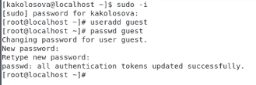

3. Войдите в систему от имени пользователя guest.

4. Определите директорию, в которой вы находитесь, командой pwd. Сравните её с приглашением командной строки. Определите, является ли она вашей домашней директорией? Если нет, зайдите в домашнюю директорию.

5. Уточните имя вашего пользователя командой whoami.

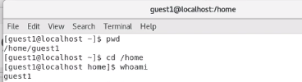

6. Уточните имя вашего пользователя, его группу, а также группы, куда входит пользователь, командой id. Выведенные значения uid, gid и др. запомните. Сравните вывод id с выводом команды groups.



7. Сравните полученную информацию об имени пользователя с данными, выводимыми в приглашении командной строки.

8. Просмотрите файл /etc/passwd командой cat /etc/passwd Найдите в нём свою учётную запись. Определите uid пользователя. Определите gid пользователя. Сравните найденные значения с полученными в предыдущих пунктах.



9. Определите существующие в системе директории командой ls -l /home/ Удалось ли вам получить список поддиректорий директории /home? Какие права установлены на директориях?

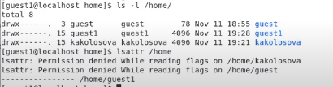

10. Проверьте, какие расширенные атрибуты установлены на поддиректориях, находящихся в директории /home, командой: lsattr /home. Удалось ли вам увидеть расширенные атрибуты директории? Удалось ли вам увидеть расширенные атрибуты директорий других пользователей?

11. Создайте в домашней директории поддиректорию dir1 командой mkdir dir1 Определите командами ls -l и lsattr, какие права доступа и расширенные атрибуты были выставлены на директорию dir1.

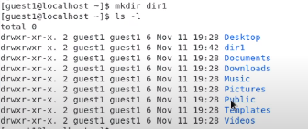

12. Снимите с директории dir1 все атрибуты командой chmod 000 dir1 и проверьте с её помощью правильность выполнения команды ls -l

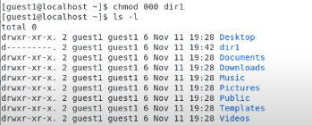

13. Попытайтесь создать в директории dir1 файл file1 командой

echo "test" > /home/guest/dir1/file1



Объясните, почему вы получили отказ в выполнении операции по созданию файла? Оцените, как сообщение об ошибке отразилось на создании файла? Проверьте командой ls -l /home/guest/dir1 действительно ли файл file1 не находится внутри директории dir1.

14. Заполните таблицу «Установленные права и разрешённые действия» (см. табл. 2.1), выполняя действия от имени владельца директории (файлов), определив опытным путём, какие операции разрешены, а какие нет. Если операция разрешена, занесите в таблицу знак «+», если не разрешена, знак «-».

|  |  |  |  |  |  |  |  |  |  |
| --- | --- | --- | --- | --- | --- | --- | --- | --- | --- |
| Права директории | Права файла | Создание файла | Удаление файла | Запись в файл | Чтение файла | Смена дирек. | Просмотр файлов в директ. | Переи менование | Смен автриб файла |
| 000 | 000 | - | - | - | - | - | - | - | - |
| 100 | 000 | - | - | - | - | + | - | - | + |
| 010 | 000 | - | - | - | - | + | - | - | + |
| 070 | 070 | + | + | + | + | + | + | + | + |
| 700 | 700 | + | + | + | + | + | + | + | + |

**Вывод**

получены практические навыки работы в консоли с атрибутами файлов, закреплены теоретические основы дискреционного разграничения доступа в современных системах с открытым кодом на базе ОС Linux1